**Сушко Настасья Андреева (Suszkowna Nastazya Anna)**

10 февраля 1807 г – крещение (НИАБ 136-13-894, лист 62, №9/1807-р (ориг)).

**НИАБ 136-13-894:** Лист 62. **Метрическая запись №9/1807-р (ориг).**

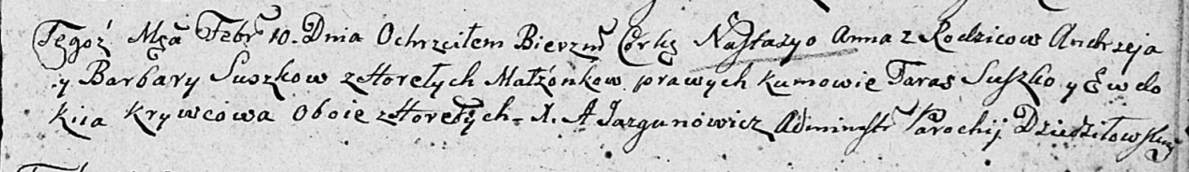

Дедиловичская Покровская церковь. 10 февраля 1807 года. Метрическая запись о крещении.

Suszkowna Nastazya Anna – дочь родителей с деревни Горелое.

Suszko Andrzey – отец.

Suszkowa Barbara – мать.

Suszko Taras – кум, с деревни Горелое.

Krywcowa Ewdokija – кума, с деревни Горелое.

Jazgunowicz Antoni – ксёндз.